Информационно-статистический обзор
рассмотренных в январе 2020 года обращений, запросов информации
и сообщений граждан, объединений граждан, в том числе юридических лиц,
поступивших в адрес Главы Барабинского района Новосибирской области
и в администрацию Барабинского района Новосибирской области,
а также результатов рассмотрения обращений и принятых по ним мер

Рассмотрение письменных и личных обращений, устных сообщений и запросов граждан, объединений граждан, в том числе юридических лиц, поступивших в адрес Главы Барабинского района Новосибирской области и в администрацию Барабинского района Новосибирской области организовано в соответствии с Конституцией Российской Федерации, действующим федеральным и областным законодательством, нормативными правовыми актами администрации Барабинского района Новосибирской области.

Организацию работы по объективному, всестороннему и своевременному рассмотрению обращений граждан осуществляет общественная приемная Главы Барабинского района Новосибирской области.

В январе 2020 года в адрес Главы Барабинского района Новосибирской области и в администрацию Барабинского района Новосибирской области через общественную приемную Главы Барабинского района Новосибирской области поступило 15 обращений, сообщений (в декабре 2019 года - 10; в январе 2019 года – 16), в том числе:
- письменных обращений – 10 (в декабре 2019 года - 8; в январе 2019 года – 4);
- устных обращений на личных приемах Главы Барабинского района Новосибирской области – 0 (в декабре 2019 года - 1; в январе 2019 года – 2);
- обращений к руководителю общественной приемной Главы Барабинского района Новосибирской области – 3 (в декабре 2019 года - 0; в январе 2019 года – 7);
- устных сообщений и запросов в справочную телефонную службу общественной приемной Главы Барабинского района Новосибирской области – 2 (в декабре 2019 года - 1; в январе 2019 года – 3).

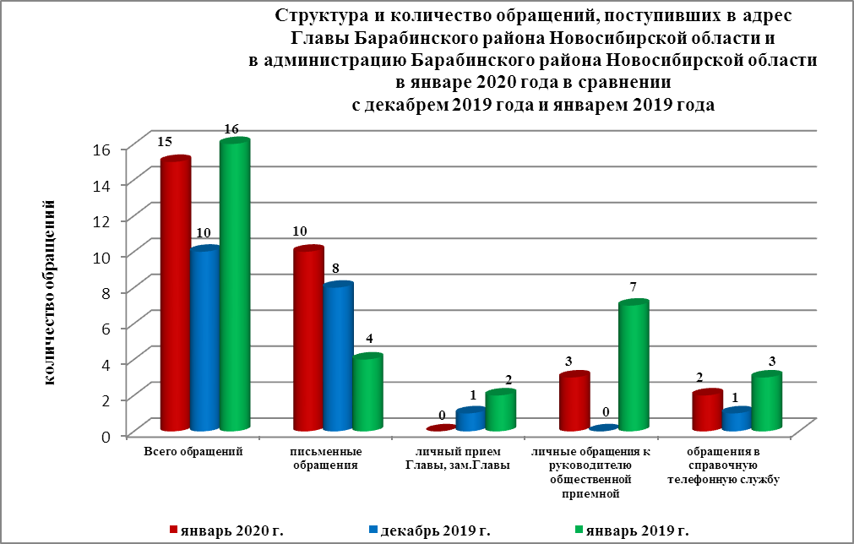

Все обращения, сообщения, запросы граждан, организаций и общественных объединений регистрируются в единой системе электронного документооборота и делопроизводства Правительства Новосибирской области.
В январе 2020 года общее количество письменных и личных обращений, устных сообщений и запросов увеличилось на 50% (на 5 обращений) в сравнении с декабрем 2019 года и уменьшилось на 6% (на 1 обращение) в сравнении с январем 2019 года.

В 15 обращениях, сообщениях содержатся 16 вопросов, относящихся к тематическим разделам:
- экономическая сфера – 7 (44% от общего количества вопросов);
- жилищно-коммунальная сфера – 4 (25%);
- социальная сфера – 3 (19%);
- оборона, безопасность, законность – 2 (12%).

Во исполнение Указа Президента Российской Федерации от 17.04.2017 №171
«О мониторинге и анализе результатов рассмотрения обращений граждан и организаций, а также о мерах, принятых по таким обращениям» с 01.07.2017 руководителем общественной приемной Главы Барабинского Новосибирской области района в разделе «Результаты рассмотрения обращений» в защищенной части информационного ресурса ССТУ.РФ вносится информация об обращениях и результатах рассмотрения обращений, а также о мерах, принятых по таким обращениям, поступившим в администрацию Барабинского района Новосибирской области напрямую непосредственно от заявителя.

Письменные обращения
В январе 2020 года в администрацию Барабинского района поступило 10 письменных обращений (в декабре 2019 года - 8; в январе 2019 года – 4).
Количество письменных обращений в январе 2020 увеличилось в сравнении с декабрем 2019 года на 25% (на 2 обращения) и на 150% (на 6 обращений) в сравнении с январем 2019 года.

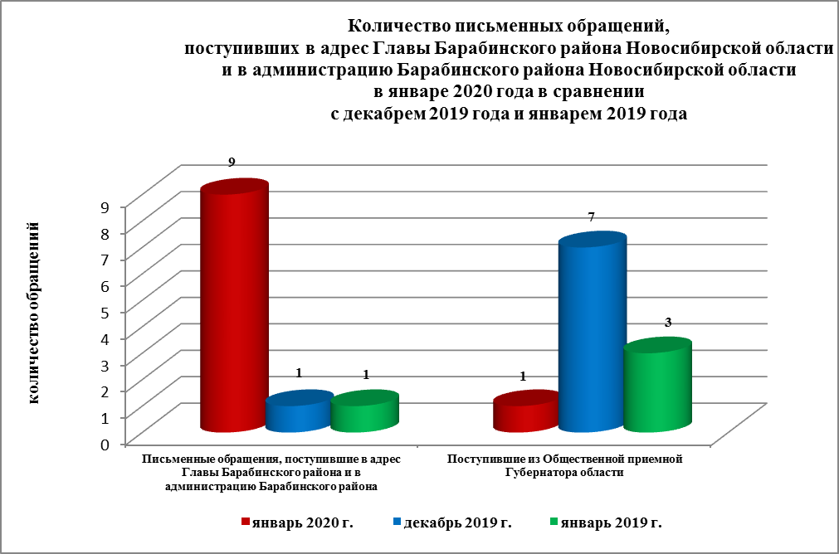

По видам письменные обращения подразделяются на:
- заявления – 10 (100%) (в декабре 2019 года - 7 (87,5%); в январе 2019 - 3 (75%);
- жалобы – 0 (в декабре 2019 года - 1 (12,5%); в январе 2019 - 1 (25%).

10 письменных обращений содержат 10 вопросов, относящихся к тематическим разделам:
- экономическая сфера (торговля на рынках, земельные отношения, архивные данные) –
4 (40% от общего количества вопросов);
- жилищно-коммунальная сфера (улучшение жилищных условий, предоставление жилья лицам из числа детей-сирот, оплата услуги по вывозу ТКО) - 3 (30%);
- оборона, безопасность, законность (мероприятия ОМС, направленные на сокращение преступности в районе) – 2 (20%);
- социальная сфера (получение документов о лишении родительских прав) - 1 (10%).

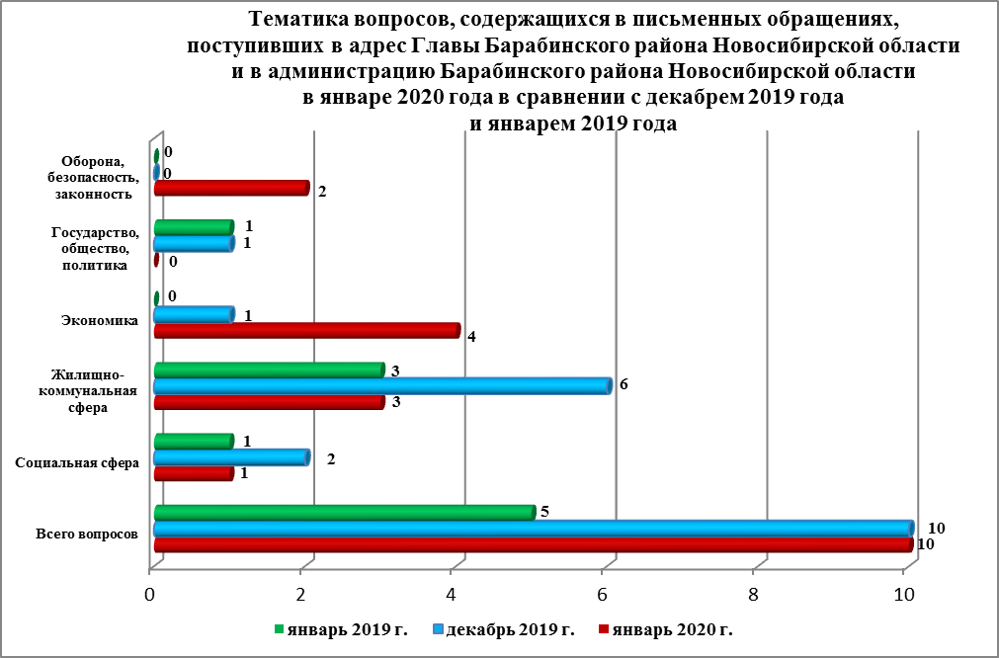

Контроль за своевременным, объективным и полным рассмотрением обращений осуществляют заместители Главы администрации Барабинского района Новосибирской области, руководитель общественной приемной. Обращение снимается с контроля Главой района Новосибирской области в том случае, если дан полный и объективный ответ, подписанный Первым заместителем, заместителями Главы администрации или руководителем структурного подразделения администрации.

По результатам рассмотрения вопросов, содержащихся в письменных обращениях:
- поддержано (предложение признано целесообразным, заявление или жалоба - обоснованными и подлежащими удовлетворению) – 1 (10%) (в декабре 2019 года - 0;
в январе 2019 года – 1 (20%), в том числе приняты меры (фактически реализованные предложения, фактически удовлетворенные заявления или жалобы) – 0 (в декабре 2019 года - 0; в январе 2019 года – 1 (20%);
- разъяснено – 9 (90%) (в декабре 2019 года – 10 (100%); в январе 2019 года – 4 (80%).

Личный приём граждан
В соответствии с постановлением Главы Барабинского района Новосибирской области от 24.04.2018 № 420 «Об организации личных приёмов граждан в администрации Барабинского района» установлен единый день личного приёма граждан Главой Барабинского района Новосибирской области, заместителями Главы администрации Барабинского района Новосибирской области - каждая пятница месяца с 14.00 до 17.00.
В январе 2020 года на личный приём к Главе Барабинского района Новосибирской области, Первому заместителю, заместителям Главы администрации граждане не обращались (в декабре 2019 года - 1; в январе 2019 года – 2).

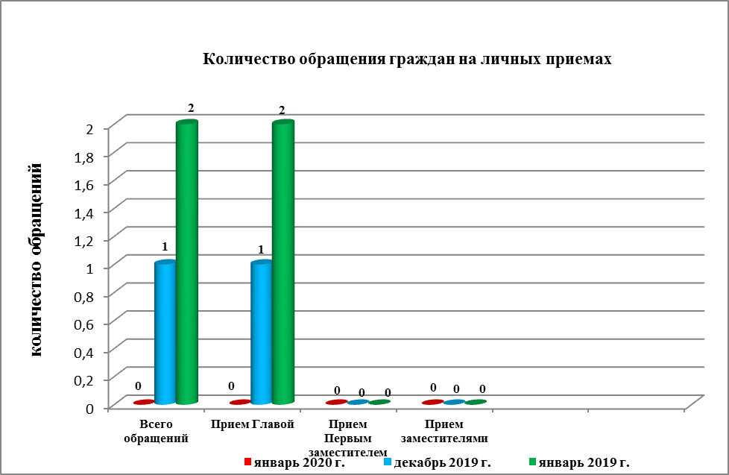

Администрация Барабинского района Новосибирской области готова в постоянном режиме применять систему личного приема граждан на базе специального программного обеспечения по проведению личного приема в режиме видео-конференц-связи, аудио-связи (СПО УАРМ ОДПГ). В январе 2020 года личный прием в режиме видео-конференц-связи не проводился.

Устные сообщения и запросы в справочную телефонную службу общественной приёмной Главы Барабинского района Новосибирской области
В январе 2020 года в справочную телефонную службу поступило 2 сообщения
(в декабре 2019 года - 1; в январе 2019 года – 3), по 3 вопросам, относящимся к тематическим разделам:
- социальная сфера (о получении денежных средств на приобретение жилья в связи с многодетностью и разводом) – 1;
- жилищно-коммунальная сфера (о переселении из аварийного жилья) – 1;
- экономическая сфера (транспортное обслуживание жителей села) – 1.
Заявителям даны устные разъяснения по телефону.
Общее количество устных сообщений и запросов в справочную телефонную службу увеличилось в сравнении с декабрем 2019 года на 100% (на 1 сообщение) и уменьшилось на 33% (на 1 сообщение) в сравнении с январем 2019 года.

С 01.09.2017 года в администрации Барабинского района Новосибирской области внедрена система приёма и обработки в реальном режиме времени электронных сообщений, поступивших в форме смс-сообщений по справочному телефонному номеру справочной телефонной службы администрации Барабинского района Новосибирской области.
За рассматриваемый период времени смс-сообщения в администрацию Барабинского района Новосибирской области не поступали.

Приём граждан руководителем
общественной приёмной Главы Барабинского района Новосибирской области
В январе 2020 года к руководителю общественной приёмной Главы Барабинского района Новосибирской области обратились 3 человека (в декабре 2019 года - 0; в январе 2019 года – 7) по вопросам, относящимся к тематическим разделам:
- социальная сфера (оказание финансовой помощи на лечение) – 1 (заявителю даны разъяснения во время приема в соответствии с законом Новосибирской области от 05.12.1995 № 29-ОЗ «О социальной помощи на территории Новосибирской области»
и постановлением Правительства Новосибирской области от 22.07.2019 №281-п
«Об установлении размера, порядка и условий предоставления социальной помощи на территории Новосибирской области»;
- экономическая сфера (восстановление уличного освещения в селе, очистка от снега дороги до деревни) – 2 (уличное освещение восстановлено за счет сил и средств сельсовета; по вопросу очистки дороги от снега заявителю даны устные разъяснения).
Количество обращений к руководителю общественной приемной в январе 2020 года по сравнению с январем 2019 года уменьшилось на 57% (на 4 обращения).

Контроль за соблюдением порядка рассмотрения обращений, оказание методической помощи в организации работы с обращениями, запросами информации
По состоянию на 01.02.2020 года в администрации Барабинского района Новосибирской области обращений, поставленных на контроль общественной приемной Главы Барабинского района Новосибирской области, с истекшими сроками рассмотрения нет.
Руководителем общественной приемной в январе 2020 года оказывалась практическая помощь специалистам сельских администраций, обеспечивающим работу с обращениями граждан, по регистрации обращений в СЭДД.

